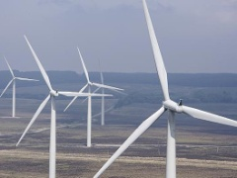 | Rezultati II kolokvijuma  INŽENJERSKI MATERIJALI

Kolokvijum održan 27.12.2023. su položili sledeći studenti:

R. br. | Br. Indeksa | Prezime | Ime | I deo | II deo
 | GT 3/2023 | Timotijević | Uroš |  | 16,4
 | GT 4/2023 | Brkan | Mark | 13
 | GT 7/2023 | Domazetovski | Veljko |  | 14,6
 | GT 8/2023 | Manić | Mihajlo | 10
 | GT 9/2023 | Antonić | Dubravka | 13
 | GT 10/2023 | Neorčić | Mihajlo | 10
 | GT 13/2023 | Kocić | Dimitrije | 13,8
 | GT 15/2023 | Jašinski | Ognjen | 13,8
 | GT 16/2023 | Tomanić | Aleksa |  | 12,2
 | GT 18/2023 | Molnar Čikoš | Kristian | 10

Uvid u radove će se održati u četvrtak 11.12.2024. od 14^{h} u učionici MI15.

Novi Sad, 10.01.2024. Predmetni nastavnik

Prof. dr Dragan Rajnović

